7.Sınıf Matematik Tam Sayılar

1) (-8)÷2+1 işleminin sonucu aşağıdakilerden hangisine eşittir?
A) -4 B) -3
C) 3 D) 5
2) (-4).(-3)+(-5).(+2) işleminin sonucu aşağıdakilerden hangisine eşittir?
A) +22 B) +19
C) +14 D) +2
3) [(-10)-(-5)].(8+3) işleminin sonucu aşağıdakilerden hangisine eşittir?
A) -165 B) -55
C) -25 D) -15
4) (-2³-6)÷(-7)+3 işleminin sonucu aşağıdakilerden hangisine eşittir?
A) 1 B) 3
C) 5 D) 7
5) 5 tane -3 ile 4 tane +2’nin toplamı aşağıdakilerden hangisine eşittir?
A) 23 B) 7
C) 0 D) -7
6) [(-1)+(-1)+(-1)].[-10-(-10)] işleminin sonucu aşağıdakilerden hangisine eşittir?
A) -60 B) -13
C) 0 D) 60
7) 3².2³+5¹-[2.(-8)] işlemi aşağıdakilerden hangisine eşittir?
A) 93 B) 83
C) 73 D) 63
8) (-1).(-1).(-1).(-1).(-1).(-1).(-1).(-1) işleminin sonucu kaçtır?
A) -8 B) -1
C) +1 D) +8
9) 3 tane 4’ün çarpımından 5 tane 2’nin çarpımını çıkardığımızda sonuç kaç çıkar?
A) 96 B) 64
C) 32 D) 16
10) (0¹+1¹+2º).[(-5)+(+6)] işleminin sonucu kaçtır?
A) 2 B) 0
C) -2 D) -8
11) (7-2).(5-12+1) işleminin sonucu aşağıdakilerden hangisine eşittir?
A) -30 B) -40
C) 30 D) 40

derskitabicevaplarim.com

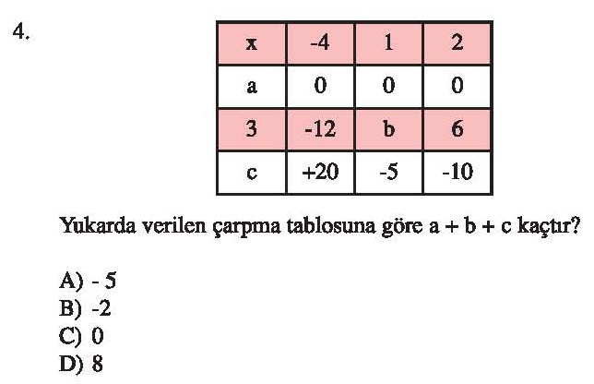
12)

13)
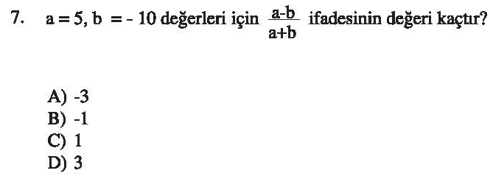

14)( -30) : (+5) – (-8) > x olmak üzere, x’in alabileceği en büyük tam sayı değeri kaçtır?
A)0
B)-1
C)(+1)
D)(-2)

15) Hasan amca bahçesinde ürettiği domates ve patlıcanları pazara götürerek satmayı planlıyor. Sattığı her 1 kg domateste 60 kuruş kar, sattığı her 1 kg patlıcanda 50 kuruş zarar ediyor. Pazara 10 kg domates ve 20 kg patlıcan götürdüğüne göre, tüm ürünleri bitirdiğinde bu satıştaki kar zarar durumu ne olur?
A)1 TL kar eder
B)2 TL kar eder
C)4 TL zarar eder
D)5 TL zarar eder

1-B 2-D 3-B 4-C 5-D 6-C 7-A 8-C 9-C 10-A 11-A 12-B 13-A 14-C 15-Cderskitabicevaplarim.com

